回顾||“润泽心灵 遇建未来”525心理游园会完美落幕

**五月**

**阳光正好 微风不燥**

**在这个诗一样的季节里**

**我们与心理游园活动不期而遇**

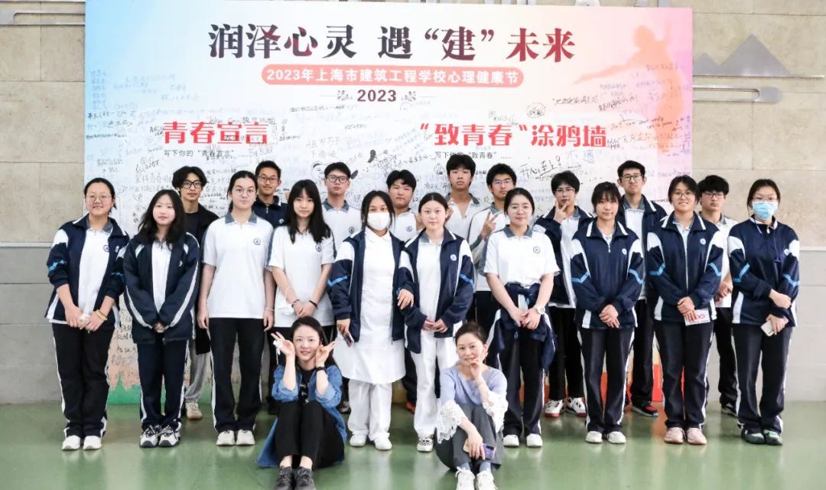

为了营造关爱、协作、轻松、愉快的校园心育氛围，帮助同学们舒缓学习和生活压力，提高同学们对心理知识的了解， 5月24日，我校迎来了以“润泽心灵，遇建未来”为主题的心理游园会。游园会在下午12：00准时开始。活动共设置4个项目，有动有静，有脑力比拼，亦有团结作战。学校为大家设计了集章卡，参与同学们在活动中边游玩边打卡。每完成一个项目，可以集一枚印章，集齐印章后可以抽奖兑换不同等级的奖项。活动丰富，奖品也多种多样。接下来，让我们去一览各活动区域的精彩吧！本次游园会，为大家设置了4个打卡点，分别为知识灯谜、青春涂鸦、心灵捕手、沙盘体验。

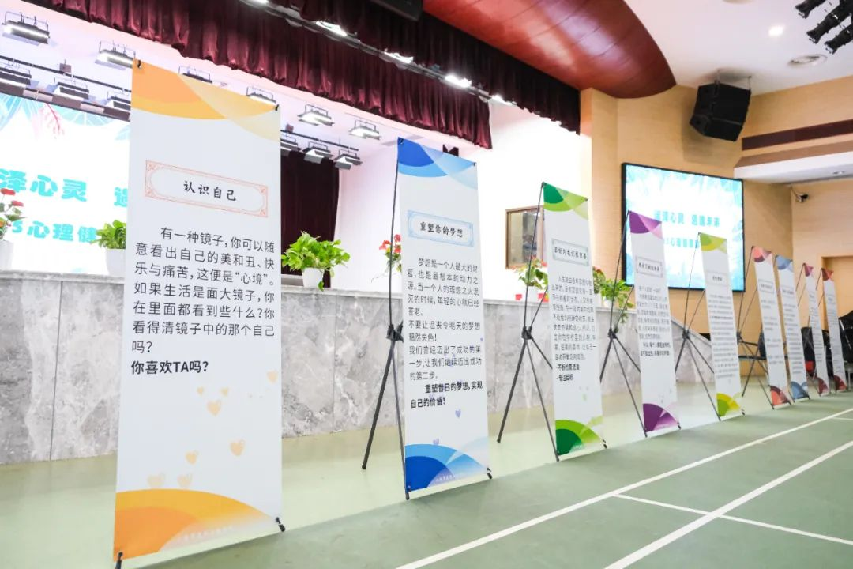

知识灯谜区，大家根据抽到的谜面，从宣传展板处寻找灯谜答案，兑换奖章。宣传展板不仅为大家介绍了认识自己、重塑梦想等心理知识，也为大家进行了校园心理咨询的科普。通过多彩的灯谜题目，大家不仅学到了心理健康知识，也更加认识到心理健康的重要性。

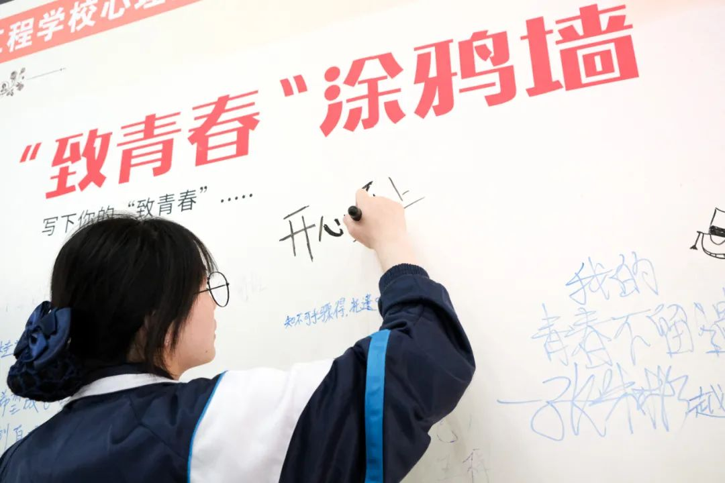

在青春涂鸦摊位，志愿者同学们邀请大家在活动背景板上书写下自己的青春宣言。无论是一句话，或是一首诗，抑或是一幅画，无不展示着同学们熠熠生活的青春光彩。水彩笔下，是大家对青春的想象和期待。

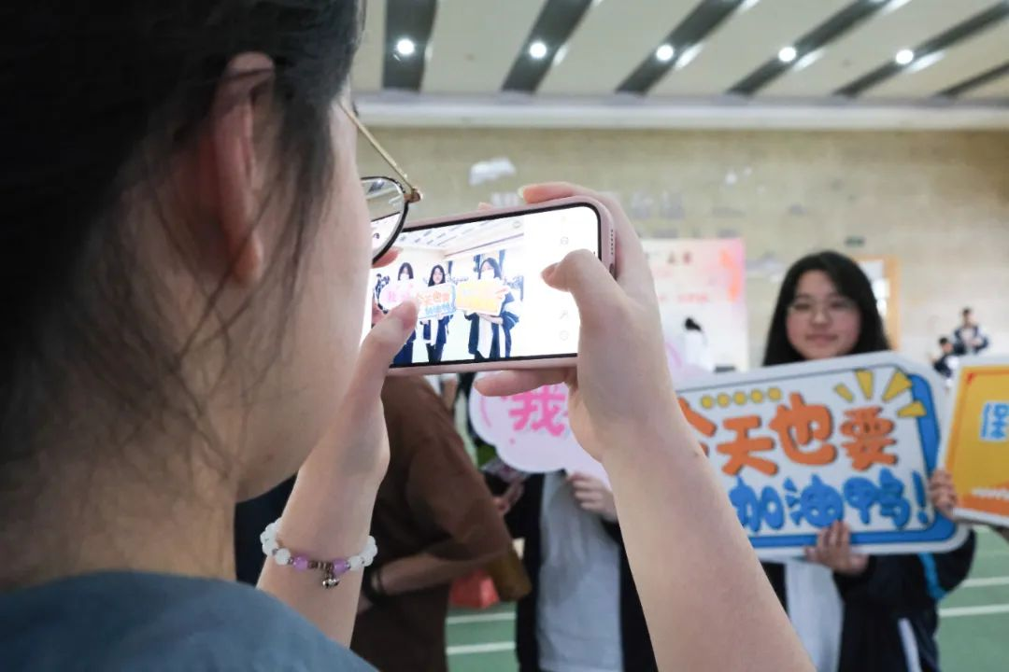

心灵捕手摊位上，同学们选取自己喜欢的手持宣传卡，摆出或搞怪或可爱的造型，让两位“捕手”为大家记录下欢乐的时刻。

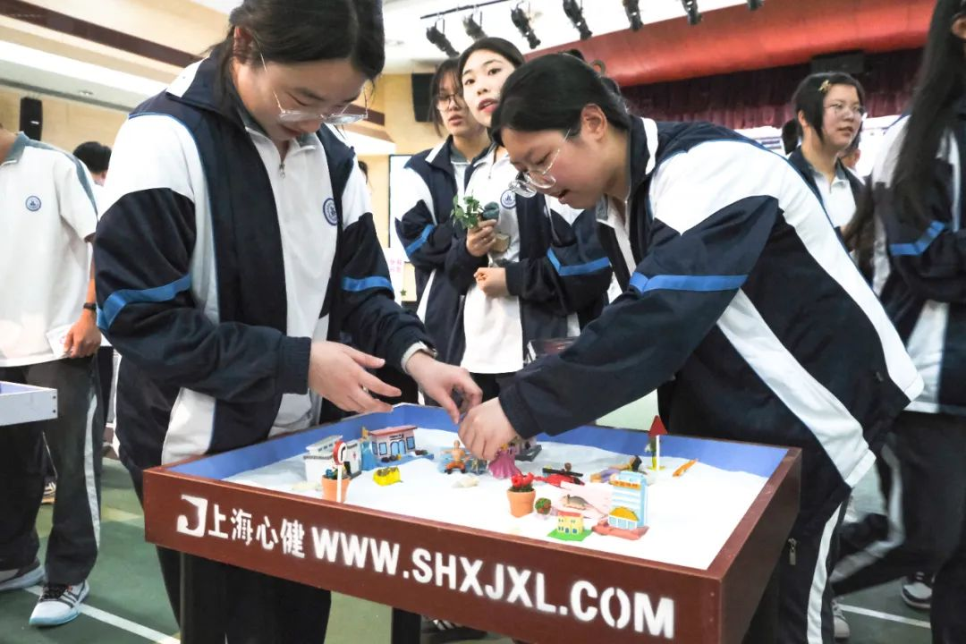

“一沙一世界，一花一天堂”。团体沙盘体验游戏里，同学们依次轮流摆放沙具。在体验过程中，团体成员借助沙具，表达自己的想法，也学习尊重和倾听他人的想法。抽奖兑奖处尤为热闹。收集到一定数量的印章，经工作人员确认可抽取盲盒奖品一份。

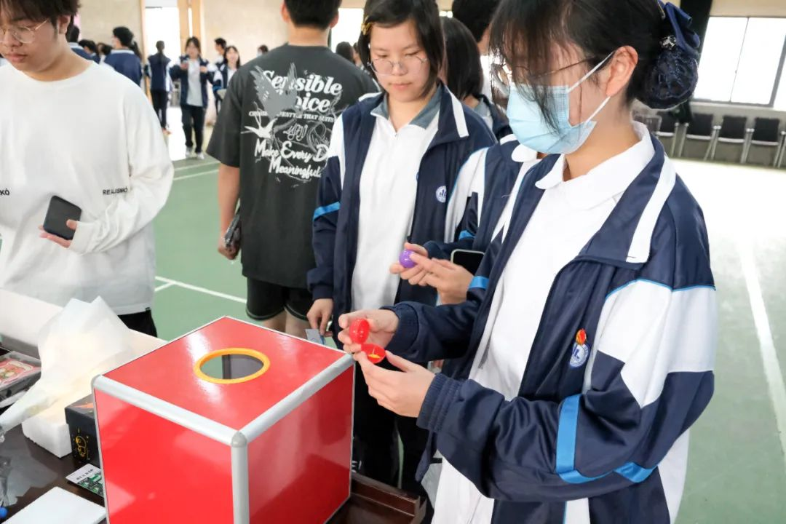

将烦恼说出来，让笑容绽放开来。在游园会中，同学们以心相会，在游戏中体验，在体验中觉察，在觉察中学会关爱自我。我们相信，通过这次心理游园活动，全校师生对心理健康有了新的认识，同时也营造出关注心理健康、了解心理健康、重视心理健康的校园文化氛围。

**夏在路上，花在枝上**

**所有的美好在路上。**

**温暖与欢笑交织，**

**快乐与爱意蔓延**

**“润泽心灵，遇建未来”心理游园会活动圆满结束**

**期待我们的下次相遇！**